Lissabon, hoofdstad aan de oceaan

2006 … wij maakten een citytrip naar de hoofdstad van Portugal, naar Lissabon - de stad aan de Taag. In de reisgidsen had ik gelezen over die stad die meer dan elke andere Europese hoofdstad op de Atlantische Oceaan uitkijkt, terwijl ze met haar rug tegen de zeven heuvels leunt.

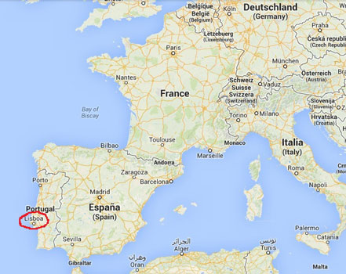

Als je als reiziger vanuit het zuiden, over het water aankomt verheft Lissabon zich van ver als een prachtig visioen. Terwijl je in de file staat op de 25 April-brug heb je tijd om te genieten van de koepels, monumenten en het oude kasteel die boven de huizen afsteken tegen een stralend blauwe hemel.

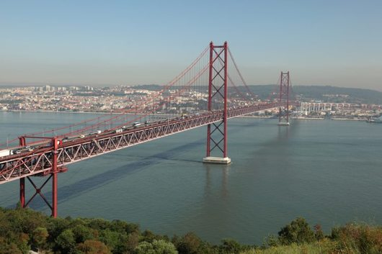

Lissabon toont een mix van traditie en vernieuwing. De Wereldexpo in 1998 heeft de stad met moderne gebouwen en attracties een nieuwe adem gegeven.

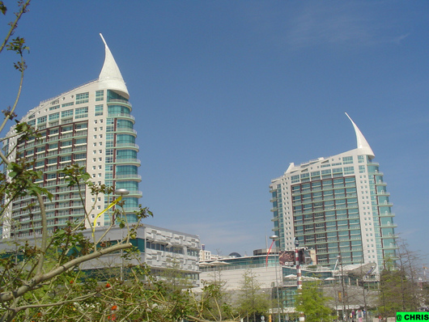

Maar in de schilderachtige steegjes van de oude wijken hoor je nog steeds de weemoedige fadomuziek en ontdek je met azulejos (keramische tegeltjes) versierde huizen.

Hier volgen filmpjes met Fadomuziek :
https://www.youtube.com/watch?v=MGT_92NBfe8
https://www.youtube.com/watch?v=C_IKyR3UF1Y
https://www.youtube.com/watch?v=5IoMRm9r30g

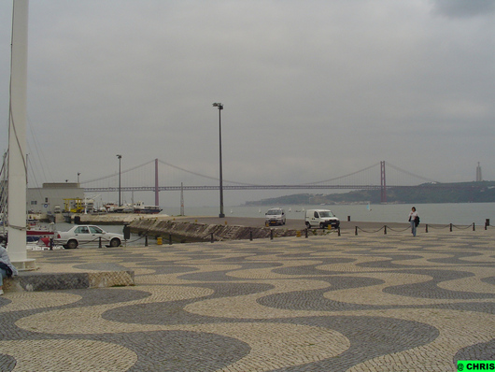

De goed onderhouden voetpaden zijn prachtig betegeld met kleine witte en grijze steentjes in diverse patronen. Het maakt de stad er alleen maar mooier op.

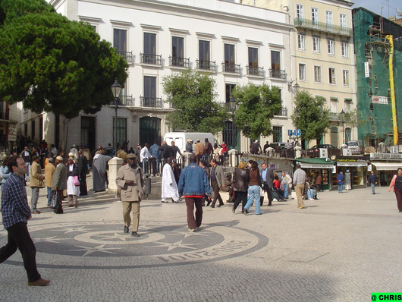

In Lissabon is het zalig genieten van de heerlijke sardines terwijl je op een uitkijkpunt de zeebries voelt en de rivier de Taag ziet glinsteren.

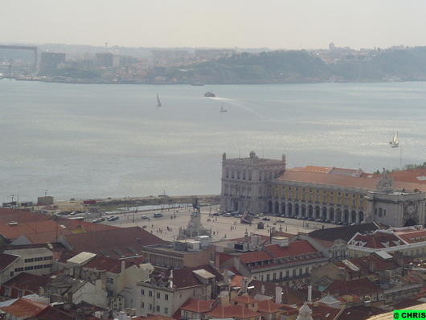

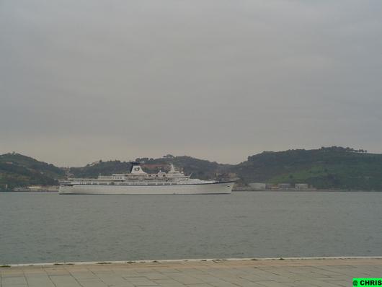

Enkele belangrijke data uit de geschiedenis van de stad.
714 : de Moren bezetten Lissabon
1147 : Alfonso Henriques, de eerste koning van Portugal, herovert met de hulp van Engelse, Vlaamse en Duitse kruisvaarders de stad op de Moren. Sindsdien heet de stad Lisboa
1173 : De relikwieën van de beschermheilige São Vicente komen per schip in Lissabon aan. Volgens de legende worden ze door twee raven begeleid. De raven en het schip vind je ook in het stadswapen terug.
1256 : Lissabon wordt de hoofdstad van Portugal
1290 : De oprichting van de universiteit. Economie, cultuur en wetenschap komen tot bloei. Lissabon ligt op het kruispunt van de scheepsroutes tussen het Oosten en Noord-Europa.
1389-1423 : Het begin van de ontdekkingsreizen. De ‘gouden eeuw van Portugal’ maakt van Lissabon het centrum van de toen bekende wereld. Hendrik de Zeevaarder bereidt de ontdekkingsreizen voor. Vanuit de haven van Belém vertrekken expedities naar de Nieuwe Wereld.
1493 : Bij de terugkeer van zijn eerste reis naar Amerika landt Columbus in Lissabon.
1499 : Vasco da Gama keert terug van zijn reis naar Indië. Lissabon wordt het centrum van de handel met het Oosten.
1580 : de Spaanse hertog van Alva onderwerpt de Portugezen in de slag bij Alcãntara. De Portugezen leven nu 60 jaar onder Spaanse heerschappij.
1807 : De troepen van Napoleon vallen binnen
1811 : De Franse troepen blazen de aftocht. Lissabon blijft onder Engels voogdijschap.
Tijdens de tweede Wereldoorlog wordt Lissabon, als hoofdstad van het neutrale Portugal een van de belangrijkste opslag- en overslagplaatsen voor het intercontinentale goederenverkeer en een tussenstation voor heel wat vluchtelingen.
1974 : De Anjerrevolutie van 25 april verloopt zonder bloedvergieten en luidt de democratie in.
Het land stelde zich open voor Europa, en sindsdien komen toeristen uit de hele wereld – twintig miljoen per jaar – naar Portugal.
1986 : Portugal wordt lid van de EU.
1998 : De wereldtentoonstelling EXPO ’98 vindt in Lissabon plaats.&

Onze belevenissen in Lissabon
Wij zijn aangekomen in de luchthaven. Vooraleer naar het hotel te gaan en het stadsbezoek aan te vatten, halen we nog meer informatie bij de balie in de luchthaven.

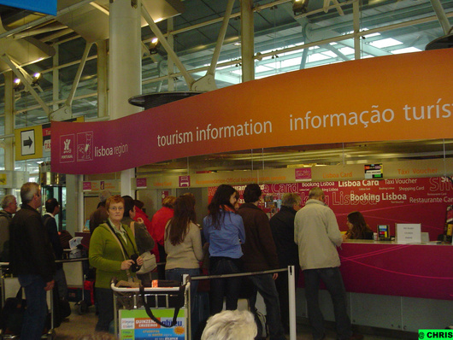

Het hotel waar wij verblijven bevindt zich op Praça dos Restauradores. Dit plein werd opgericht ter herinnering aan de onafhankelijkheid van Portugal in 1650.

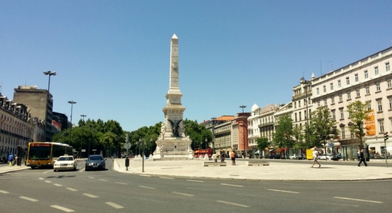

In het midden staat de 30 meter hoge obelisk met de namen en data van mensen die betrokken waren tijdens deze oorlog. Voor het beeld bevinden zich twee bronzen figuren : Victory en Vrijheid.

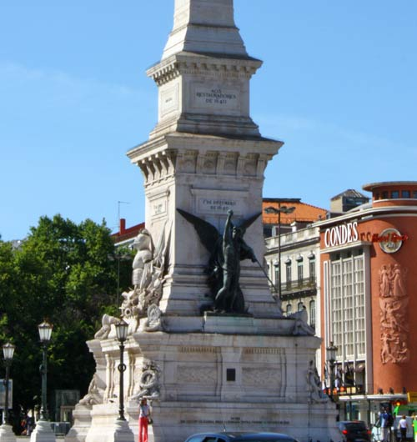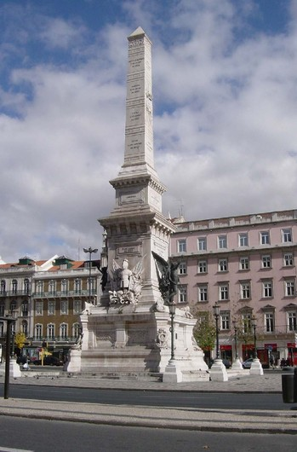

Het hotel Orion Eden was vroeger een bekend theater. Het gebouw werd gebouwd in 1929 en wordt door menigeen beschouwd als een ‘art deco wonder’. Het hotel heeft dan ook de prachtige voorgevel van vroeger in ere hersteld.

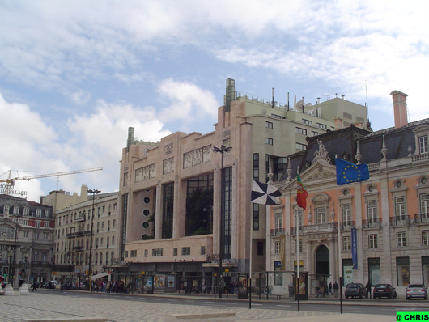

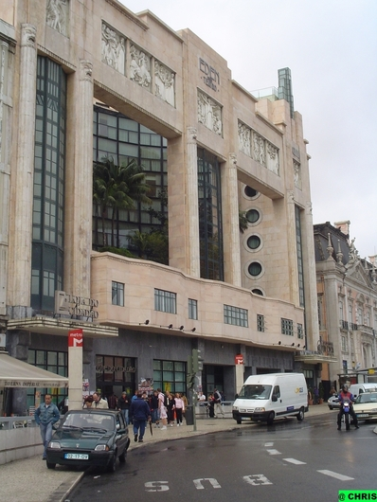

een beeld van ons logement

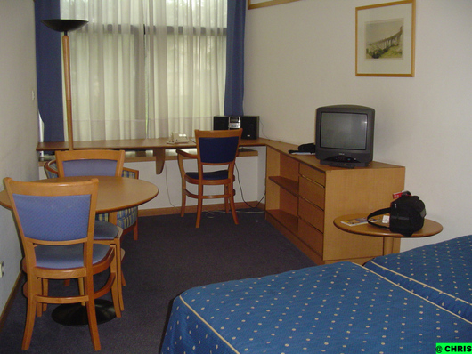
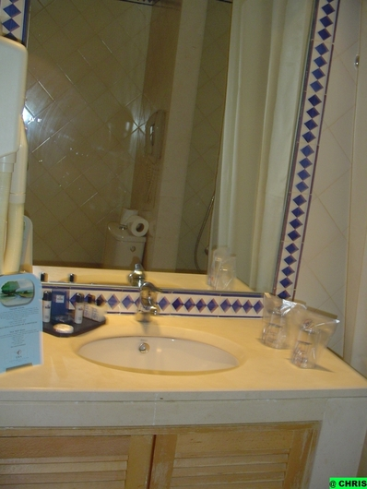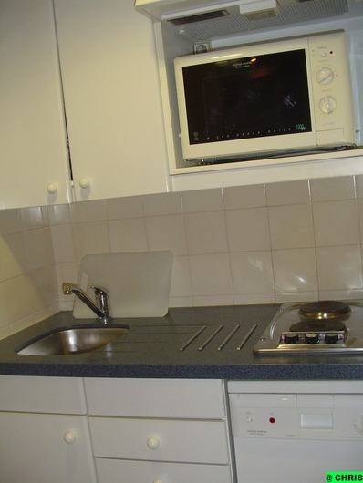
er was zelfs een kleine kitchenette

Lissabon heeft verschillende wijken, elk met hun eigen karakter. Ze liggen niet zo ver uit elkaar en je kan heel veel te voet ontdekken. Trek wel comfortabele schoenen aan want je moet af en toe met een stevige klim de hoogteverschillen bedwingen. je vindt achter elke hoek weer iets anders, een fotogeniek straatje is, een mooi uitzicht of een leuke markt.

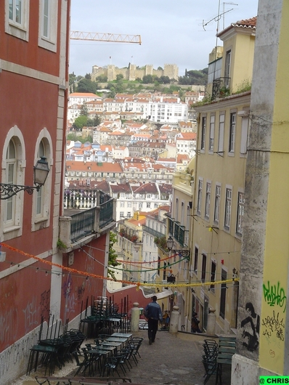

En ben je moe dan zijn de trams van Lissabon een bijzondere attractie. Stel je voor … een ritje met een ouderwetse tram, die zwoegend en rammelend de steile hellingen tot 13% oprijdt.

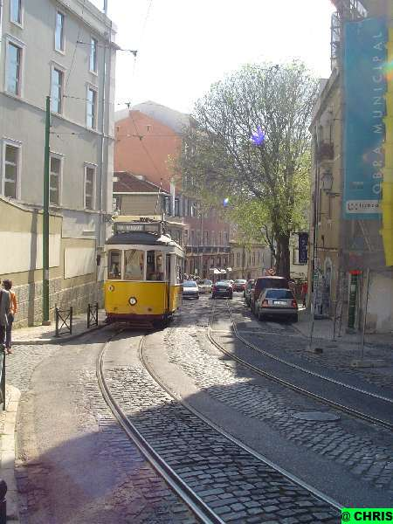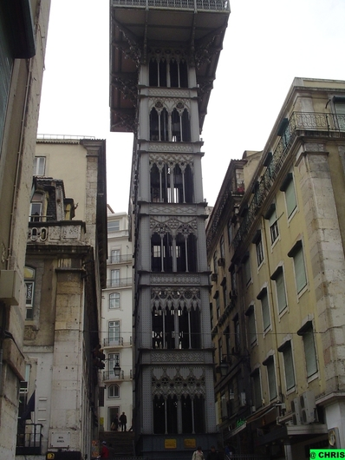

Of ga mee in de Elevadores - kabeltrams die extreem steile hellingen tussen twee wijken bedwingen.

Wandel in volgende delen mee met ons in Lissabon ..

